Guía de trabajo autónomo
El trabajo autónomo es la capacidad de realizar tareas por nosotros mismos, sin necesidad de que nuestros/as docentes estén presentes.
Contenido 4.1. Articulación.
Centro educativo:
Educador/a:
Nivel: segundo año
Asignatura: Español
- Me preparo para resolver la guía
Pautas que debo verificar antes de iniciar mi trabajo.
Materiales o recursos que voy a necesitar  - Celular o computadora.  - Internet  - Cuaderno, borrador, lápiz y lápices de color. | ¡Manos a la obra!  Pido ayuda a un familiar  Estos son los materiales que requiero para emprender el trabajo y resolver las actividades:  - Celular o computadora de algún familiar adulto e Internet.  - Cuaderno, borrador, lápiz y lápices de color.
Condiciones que debe tener el lugar donde voy a trabajar | El espacio que elijo debe ser silencioso para evitar distracciones. Además, este debe estar limpio y cumplir con las medidas de higiene necesarias ante la situación sanitaria que enfrenta el país.  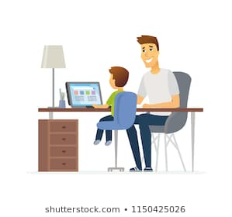
Tiempo en que se espera que realice la guía | 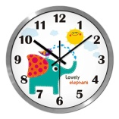 1 hora
- Voy a recordar lo aprendido en clase.

Indicaciones | Este trabajo lo realizo con ayuda de mi familia.
Actividad  Preguntas para reflexionar y responder | Primer momento  Reflexiono  - ¿Qué pienso que podría aprender hoy? comento mis ideas.  - ¿Por qué debo escuchar atentamente las indicaciones?
- Pongo en práctica lo aprendido en clase
Indicaciones  Sigo con detenimiento cada instrucción.  Construyo  Finalmente…  Observo que haya cumplido con todo lo solicitado en las actividades. | Segundo momento  Observo con detalle la siguiente imagen  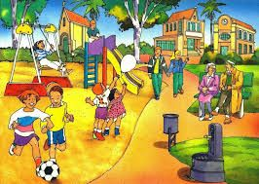  ¿Qué pienso que podría estar pasando en la imagen? Digo oralmente lo que pienso.  Relato los aspectos que llamaron mi atención en la imagen y los describo (describir es dibujar con palabras lo que veo: colores, formas, tamaños, sentimientos observados en los personajes, etc).  Construyo tres oraciones escritas de lo que observé en la imagen.  Pienso!  Tercer momento  ¡Muy bien! Ahora le invito a realizar el juego “Describiendo personas”.  ¡A disfrutar del juego!  1. Selecciono a una persona de mi familia (mamá, papá, un hermano o hermana, abuelo o abuela, tío, o quien yo desee)y lo dibujo y coloreo en el siguiente recuadro:  Resuelvo lo siguiente:  - Describo que ropa y objetos lleva puestos (color, forma y tamaño).  - Me refiero al estado de ánimo de mi personaje seleccionado (triste, feliz, enfermo, enojado, etc)  - Construyo 4 oraciones que describan a ese familiar y las comparto con mi familia. Recuerdo usar mayúscula al inicio y punto al final de cada oración.  - ¡Excelente! Haz hecho una descripción de un familiar. Ahora entrégale la descripción al familiar seleccionado para que le diga que piensa sobre ella.  - Puedo hacer las descripciones que quiera de otras personas o mascotas que hay en el hogar. Recuerdo escribir con letra inicial mayúscula y colocar el punto al final de cada oración.
Indicaciones o preguntas para auto regularse y evaluarse | Reflexiono acerca de lo siguiente:  - ¿Qué aprendí con este juego?, ¡lo comento!  - ¿Me gustaría realizar más descripciones? ¿Por qué?

Con el trabajo autónomo voy a aprender a aprender
Reviso las acciones realizadas durante la construcción del trabajo.
Escribo una X sobre el símbolo que considero más apropiado al responder las siguientes preguntas:
¿Escuché las indicaciones con detenimiento?
¿Realicé cada uno de los pasos del juego describir, en orden?
¿Reconocí los aspectos por describir?
¿Realicé las oraciones solicitadas con las reglas correspondientes?

Con el trabajo autónomo voy a aprender a aprender
Valoro lo realizado al terminar por completo el trabajo.

Escribo una X sobre el símbolo que considero más apropiado al responder las siguientes preguntas:
¿Ejecuté todas las actividades que se me presentaron?
¿Revisé mi trabajo para asegurarme si todo lo solicitado se realizó?

¿Me siento satisfecho con el trabajo que realicé?
Menciono oralmente cuál fue la parte favorita del trabajo realizado:
__________________________________________________________________________________________________________________________________________________________________________________
_________________________________________________________________________________________
Comento oralmente: ¿Qué puedo mejorar, la próxima vez que realice la guía de trabajo autónomo?
_________________________________________________________________________________________
Recuerdo colocar esta actividad en tu folder de evidencias.
Ph. D. Richard Navarro Garro
Asesor nacional de Españo

